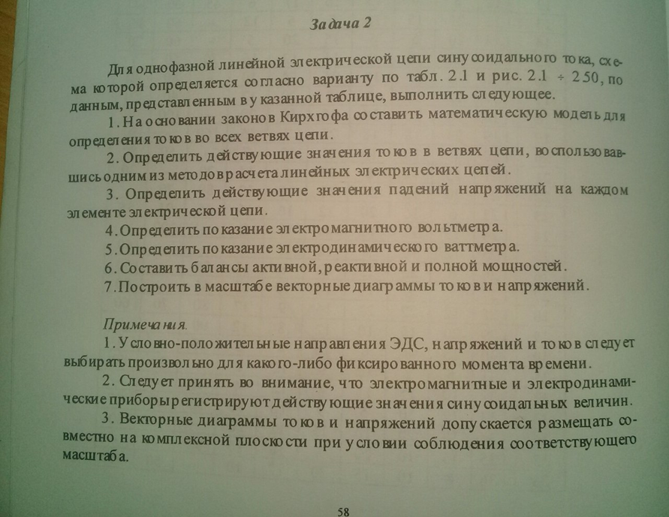

Дано: L3=15,9мГн; С1=637мкФ; C2=300мкФ С3=100мкФ; R1=15Ом; R3=5Ом; f=50Гц; e= 90sin(ωt+20`)
